Alla C.A. del
Sig. Basilisco Antonello

Proposta di assunzione a tempo determinato

Oggetto: Proposta di assunzione

Facciamo seguito alle intese intercorse per formularLe la proposta di assunzione alle dipendenze della nostra società con decorrenza a partire dal 16/04/2018.
Anticipato ciò, comunichiamo che la proposta in oggetto riguarda l’assunzione a tempo determinato presso la nostra azienda, sede di Patrica (Fr), con qualifica e mansioni di Impiegato Tecnico di 4° livello nell'Area Aziendale di Automazione Industriale, specificando la Ns speranza di poter investire e verificare il Suo percorso di crescita professionale per un miglioramento nel tempo del nostro rapporto lavorativo.
Le precisiamo che il rapporto di lavoro sarà regolato, sia per gli aspetti economici che normativi, dal vigente contratto collettivo di lavoro del settore Piccola e Media Industria Metalmeccanica e successivi rinnovi.
Le anticipiamo altresì:
- che l’orario normale di lavoro è di 40 ore settimanali, distribuite dal lunedì al venerdì dalle ore 08:00 alle ore 16:45 con 45 minuti di pausa pranzo dalle ore 13:00 alle ore 13:45.
- che la retribuzione mensile sarà erogata in 13 mensilità.
- che la sede di lavoro può variare, per periodi circoscritti di tempo, in funzione delle esigenze aziendali.
- che le trasferte aziendali saranno tutte a carico della R.E.M. Srl nella loro gestione economica, organizzativa e di vitto e alloggio.
La presente proposta decade qualora non venga accettata entro una settimana dal ricevimento tramite e-mail, in ogni caso.
Voglia restituirci, in caso di accettazione, copia della presente lettera sottoscritta per conferma.
Seguirà sulla base della presente proposta, la quale sarà in tutto e per tutto ad integrazione, contratto esteso e completo di lavoro.
In attesa di Suo cortese riscontro porgiamo i più
Cordiali Saluti

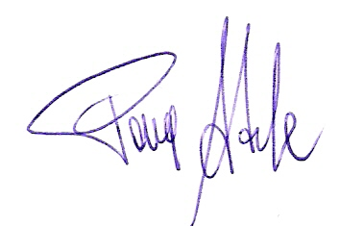
Luogo e data
Patrica 05/04/2018
La R.E.M. Srl
Tramite il Suo Legale Rappresentante
Adele Pace
______________________________

Firma del lavoratore ______________________________

